国家标准

《显微镜 C型接口》编制说明

（征求意见稿）

宁波市教学仪器有限公司
上海理工大学
宁波湛京光学仪器有限公司
南京东利来光电实业有限责任公司
宁波永新光学股份有限公司

《显微镜 C型接口》
征求意见稿编制说明
一、工作概况
1．任务来源
本项目是根据国家标准化管理委员会下达的2017年第一批国家标准制修订计划，计划编号20170340-T-604，项目名称“显微镜 C型接口”，主要起草单位：宁波市教学仪器有限公司、上海理工大学，要求在2017年完成修订。
2．主要工作过程
起草阶段：修订计划下达后，2017年8月初，全国光学和光子学标准化技术委员会显微镜分技术委员会（以下简称显微镜分会）组织成立本项目标准起草工作组，工作组由宁波市教学仪器有限公司、上海理工大学、宁波湛京光学仪器有限公司、南京东利来光电实业有限责任公司、宁波永新光学股份有限公司的专家组成，宁波市教学仪器有限公司担任主要起草工作。起草单位首先对“显微镜 C型接口”的国际标准ISO10935：2009进行了翻译，并根据当前我国显微镜产品现状及发展趋势，参考了原标准及相关的显微镜其他部件标准，起草了本标准的工作组讨论稿。8月底，显微镜分会在苏州市召开了本标准起草工作组会议。起草工作组对本标准的采标程度、适用范围、术语和定义等进行了认真地讨论研究，确定了标准编制原则和主要修订内容，一致认为本次修订应修改采用ISO10935：2009《显微镜 C型接口》（英文版）。会后起草单位对工作组讨论稿进行了修改，形成了本标准征求意见稿。
3．主要参加单位和工作组成员及其所做的工作等
本标准由宁波市教学仪器有限公司、上海理工大学、宁波湛京光学仪器有限公司、南京东利来光电实业有限责任公司、宁波永新光学股份有限公司共同负责起草。
二、标准的编制原则和主要内容
1．标准的编制原则
1） 本标准按照GB/T 1.1-2009《标准化工作导则 第1部份：标准的结构和编写》给出的规则起草。
2） 本标准修改采用ISO10935：2009《显微镜 C型接口》（英文版）。
3) 本标准规范性引用文件的版本应为最新版本。
4） 为了利于标准的理解，本标准适当采用图示，文字表述，尽可能清楚、简练，保证标准的适用性。
2、标准主要内容
本标准规定了连接显微镜成像出口（单筒或双目镜筒除外）的C型接口螺纹尺寸和初次像面的位置。其主要技术内容包括规定了标准的术语和定义，并且以图示表达形式对接口部件的尺寸和配合部件的尺寸以及初次像面的位置等要求作了规定。
三、主要试验（或验证）情况
C型接口作为显微镜的重要部件，其质量好坏直接影响到显微镜附件的互换性。原标准已颁布执行了8年，目前国内企业已完全按原标准中的接口参数（包括C型接口螺纹尺寸和初次像面位置）进行设计和生产。本次修订这些参数没有发生变化（见下图），所以修订后的标准完全能适应国内显微镜产品的发展。
单位为毫米
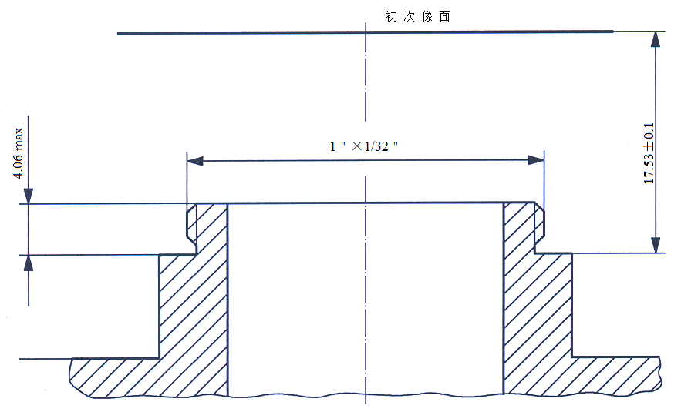
注: 在空气下测量距离17.53mm。
图1 接口尺寸和初次像面的位置

单位为毫米
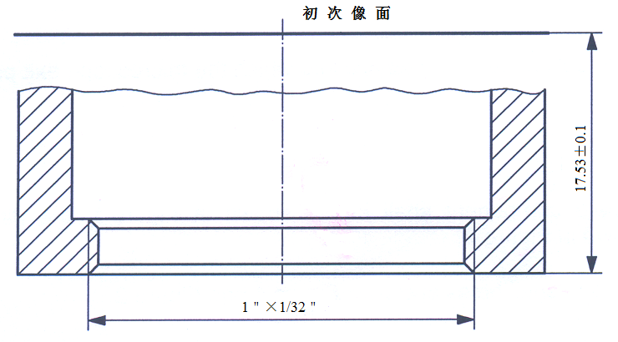
注: 在空气下测量距离17.53mm。
图2 配合装置尺寸和初次像面的位置

四、标准涉及专利的情况
本标准不涉及专利问题。
五、预期达到的社会效益，对产业发展的作用等情况
C型接口是显微镜的重要部件，其接口参数的准确与否，关系到显微镜所应用附件的互换性，对显微镜整机产品的通用性影响重大。目前较常用的显微镜有生物显微镜、体视显微镜、金相显微镜、偏光显微镜、相衬显微镜等，其作为光学仪器产业的主导产品，以外贸出口为主，约有70%的产品出口国外。近年来显微镜出口产品的品种已经由价格相对较低的劳动密集型产品向价格相对较高的技术密集型产品发展，为了适应国际市场的需求，扩大出口产量，提高竞争能力，产品必须全面贯彻国际标准。
本次修订将有利于国家对显微镜产品质量的统一管理、统一检测，与国际标准接轨，有利于显微镜产品的出口创汇。同时对提升我国显微镜产品质量、拓展国际市场有着重要的积极意义。
- 国际、国外对比情况
目前国内生产显微镜的主要企业有100余家，国外大型企业有10家左右。国内显微镜产品近70%出口全球显微镜中、低档市场。近年来我国光学显微镜逐步向高端产品发展，如自动数码显微镜、诊断显微镜等。
在国际标准情况方面，涉及有关显微镜部组件的国际标准共计13项，具体内容如下：
1）ISO8038:2013 显微镜 物镜螺纹；
2）ISO8039:2014 显微镜 放大率的数值、允差和符号；
3）ISO8040:2001显微镜 镜筒滑块和镜筒槽的连接尺寸；
4）ISO 8576：1996 显微镜 偏光显微术的参考系统；
5）ISO 8577：1997 显微镜 光谱滤光片；
6）ISO 8578：2012 显微镜 物镜和目镜的标志；
7）ISO 9344：2011 显微镜 目镜分划板；
8）ISO 9345-1：2012 显微镜 相对机械参考平面的成像距离 第1部分 筒长160mm；
9）ISO 9345-2：2014 显微镜 相对机械参考平面的成像距离 第2部分 无限远校正光学系统；
10）ISO 10935：2009 显微镜 C型接口；
11）ISO 10937：2000 显微镜 可换目镜的直径；
12）ISO 11882：1997显微镜 35mm 单反照相机镜头的接口；
13）ISO 11883：1997 显微镜 体视显微镜的标志。
与之对应我国国家标准共计14项，分别为等同、修改或非等效采用国际标准。具体内容如下： 1）GB/T 22055.1-2008显微镜 物镜螺纹 第1部分 RMS型物镜螺纹（4/5in ×1/36in）,等同
采用ISO 8038-1：1997 ；
2）GB/T 22055.2-2008显微镜 物镜螺纹 第2部分 M25×0.75mm型物镜螺纹,等同采用ISO
8038-2：2001；
3）GB/T 22059-2008显微镜 放大率,等同采用ISO 8039：1997；
4）GB/T 22060-2008显微镜 镜筒滑块和镜筒槽的连接尺寸,等同采用ISO 8040：2001 ；
5）GB/T 22061-2008显微镜 偏光显微术的参考系统,等同采用ISO 8576：1996 ；
6）GB/T 26600-2011显微镜 光谱滤光片,等同采用ISO 8577：1997；
7）GB/T 22056-2008显微镜 物镜和目镜的标志,修改采用ISO 8578：1997；
8）GB/T 22062-2008显微镜 目镜分划板, 非等效采用ISO 9344：1996；
9）GB/T 22057.1-2008显微镜相对机械参考平面的成像距离 第1部分 筒长160mm ,修改采用ISO 9345-1：1996 ；
10）GB/T 22057.2-2008显微镜相对机械参考平面的成像距离 第2部分无限远校正光学系统,修改采用：ISO 9345-2：2003 ；
11）GB/T 22063-2008显微镜 C型接口，修改采用ISO 10935：1996 ；
12）GB/T 22132-2008显微镜可换目镜的直径，修改采用ISO 10937：2000 ；
13）GB/T 22064-2008显微镜 35mm 单反照相机镜头的接口，等同采用ISO 11882：1997；
14）GB/T 22058-2008显微镜 体视显微镜的标志，等同采用ISO 11883：1997。
另外，需要说明的是ISO/TC172/SC5显微镜和内窥镜技术委员会已将ISO9345-1和ISO9345-2整合为一个国际标准ISO9345，并且将ISO8038（物镜螺纹）和ISO10937（可换目镜的直径）合并至新的ISO9345国际标准中。一旦新的ISO9345国际标准出版，ISO8038和ISO10937两项国际标准同时作废。 新的ISO9345国际标准的修订起草项目负责人由中国担任，目前该国际标准处于新工作项目投票阶段。
七、在标准体系中的位置，与现行相关法律、法规、规章及相关标准、特别是强制性标准的协调性
本标准符合我国有关现行法律、法规的相关规定，与我国现行的法律、法规和相关标准协调一致。与其他相关标准无矛盾和不协调的地方。
八、重大分歧意见的处理经过和依据。
本标准在编写过程中没有重大意见分歧。
九、标准性质的建议说明
建议本标准的性质为推荐性国家标准。
十、贯彻标准的要求和措施建议
建议本标准批准发布6个月后实施。
十一、废止现行相关标准的建议
无。
十二、其他需要说明的情况
无应予说明的其他事项。
《显微镜 C型接口》标准起草工作组

2017年11月20日

